Petit KAMA-SUTRA illustré

L'union de l'Abeille 2
L'union de l'Aigle. 3
La position de l'Alignement parfait. 4
L'union des Amants. 5
La position de l'Amazone 6
La position d'Andromaque. 7
L'union de l'Antilope. 8
La posture de l'Arbre à fruit. 9
La posture de la Balance. 10
La posture de la Balançoire. 11
La posture du Bambou. 12
L'union du Boa. 13
La posture de la Charrue. 14
L'union du Chat. 15
La position du Chevauchement. 16
La posture des Ciseaux. 17
La position de la Courtisane. 18
L'union du Crabe. 19
La posture des Cuillères. 20
La position de la Danse du Missionaire. 21
L'union de l'Eléphant. 23
L'union de l'Emeu. 24
La posture de l'Enclume. 25
La posture de l'Etoile. 26
La position de la Grande Ouverture. 27
L'union de la Grenouille. 28
L'union de l'Huître. 29
La position de l'Indra. 30
La position du Lotus. 31
L'union du Loup. 32
La posture de la Lune. 33
La position du Missionnaire. 34
Le mobile du Moulin. 36
L'union du Papillon. 39
L'union de la Pie. 40
L'union de la Pieuvre. 41
La posture du Pilier. 42
La posture du Roseau. 43
Le mobile de la Roue. 44
La posture du Saule. 46
L'union du Scorpion. 47
L'union du Singe. 48
L'union Suspendue. 49
La posture de la Tige. 50
Les plus 50
L'union du Tigre. 51
L'union de la Tortue. 52
L'union de la Vache (ou Levrette). 53
La posture du Yin et du Yang. 55

L'union de l'Abeille
La femme s'assoit sur le pénis de son partenaire, lui même assis et les jambes dépliées en avant. La femme peut alors aller et venir verticalement en s'appuyant sur les mains et les jambes. L'homme accompagne le mouvement en la soulevant par les fesses ou les cuisses.

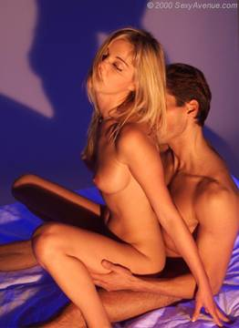

Variante : L'homme peut se placer dos au mur pour un meilleur appui. La femme peut s'agenouiller au lieu de s'asseoir afin de pouvoir se pencher plus aisément en avant et changer l'angle d'inclinaison du vagin.
Les plus
- La femme contrôle mieux la profondeur de la pénétration que dans les autres positions avec pénétration par derrière.
- Les parois avant du vagin et le point G sont bien stimulés.
- L'homme en position passive peut caresser longuement les seins et le clitoris de sa partenaire.
Les moins
- Position fatigante pour l'homme en l'absence d'appui.

L'union de l'Aigle.
Allongés sur le côté, les deux partenaires s'enlacent les bras et les jambes, la femme enserrant la taille de son partenaire entre ses cuisses. L'homme replie légèrement ses jambes pour faciliter la pénétration.

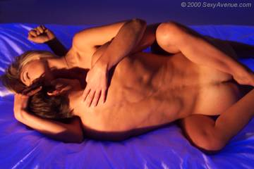

Les plus
- Position très intime offrant un contact maximum entre les deux partenaires.
- Bonne profondeur de pénétration si l'homme plie suffisamment ses cuisses entre celles de sa partenaire.
Les moins
- Amplitude de mouvement limitée.

La position de l'Alignement parfait.
La femme s'allonge sur l'homme les jambes écartées pour faciliter la pénétration. Une fois le pénis bien en place, elle resserre les jambes afin que les corps des 2 partenaires se superposent dans un alignement parfait. La femme peut alors commencer la stimulation en frottant son corps latéralement et horizontalement contre celui de son partenaire.

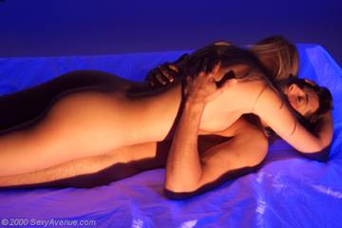

Les plus
- Position très intime offrant un contact maximum entre les 2 partenaires.
- Les parois vaginales plus serrées favorisent des sensations plus intenses.
- Recommandé pour l'amour tantrique.
Les moins
- Profondeur de pénétration et amplitude de mouvement limitées.

L'union des Amants.
Les deux partenaires debout face à face, l'homme frotte son pénis sur la vulve de sa partenaire. Après quelques minutes de friction, la vulve s'ouvrira naturellement pour permettre une pénétration superficielle. Si la femme est de plus petite taille que l'homme, elle pourra se grandir en portant des talons aiguilles ou se grandissant artificiellement avec un support (tel un annuaire) sous chaque pied.



Les plus
- Position pratique réalisable à l'improviste dans toutes les situations.
- Bonne stimulation du clitoris et du gland.
Les moins
- Pénétration superficielle.
- Position difficilement réalisable si les 2 partenaires sont de tailles très différentes.

La position de l'Amazone
L'homme est assis sur une chaise. La femme s'assoit en amazone sur l'une des cuisses de son partenaire et guide le pénis jusqu'à l'ouverture du vagin. Une fois le pénis introduit, elle pourra contracter ses muscles vaginaux pour garder la pénétration, et éviter les sorties inopinées.



Les plus
- L'homme peut facilement caresser les seins et le clitoris de sa partenaire pour la mener plus facilement à l'orgasme.
- Position recommandée aux hommes souffrant d'éjaculation précoce.
Les moins
- Amplitude de mouvement limitée et pénétration peu profonde.

La position d'Andromaque.
L'homme est couché sur le dos, sa partenaire se place au dessus de lui, en position accroupie ou agenouillée, le buste complètement redressé. Elle contrôle parfaitement la profondeur et le rythme de la pénétration et peut laisser libre cours à ses fantasmes de domination.

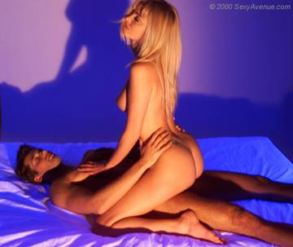

Les plus
- La femme garde un contrôle total lui permettant d'être plus en confiance et de trouver les bons mouvements pour maximiser son plaisir.
- L'homme a les mains libres pour procurer encore plus de plaisir à sa partenaire en caressant ses seins, ses fesses ou son clitoris.
- Position offrant une bonne stimulation du point G.
Les moins
- Angle de pénétration parfois inconfortable pour l'homme, voire douloureux si la verge se plie.

L'union de l'Antilope.
A genoux sur le sol, la femme se redresse en prenant appui contre le bord du lit. L'homme la pénètre par derrière, dressé sur les genoux.

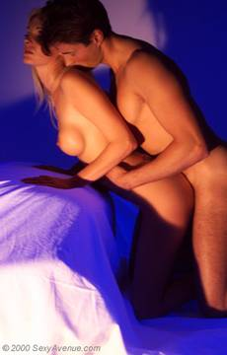

Variante : la femme peut soit garder ses jambes ouvertes, en les plaçant de part et d'autre de celles de son partenaire pour offrir une ouverture vaginale maximale, soit fermer ses cuisses l'une contre l'autre pour comprimer le vagin et bien enserrer la verge.
Les plus
- Bonne stimulation des parois frontales du vagin et du point G.
- Possibilité pour l'homme de stimuler le clitoris et les seins de sa partenaire
- La femme peut fantasmer plus facilement sur des partenaires imaginaires.
Les moins
- Attention aux écorchures des genoux sur la moquette.

La posture de l'Arbre à fruit.
Une variante de la position de l'Indra procurant des sensations similaires tout en diminuant la sensation d'écrasement exercée par l'homme sur sa partenaire. La femme garde une jambe sur le buste de l'homme et libère l'autre en la dépliant sur le côté.



Les plus
- Pénétration profonde.
- Forte stimulation grâce à la compression du ventre et du vagin.
Les moins
- Potentiellement douloureux si le pénis heurte le fond du vagin.

La posture de la Balance.
L'homme est assis sur le bord du lit ou sur une chaise. Sa femme lui tourne le dos avant de s'asseoir sur ses cuisses. Une fois le pénis en elle, elle peut alors se pencher en avant pour atteindre une position d'équilibre et se balancer le long du pénis. Pour stabiliser la position, la femme prendra appui sur les genoux de l'homme qui la retiendra par les seins.



Les plus
- Position permettant une pénétration assez profonde et une bonne amplitude de mouvement vertical.
- L'homme peut facilement caresser les seins et le clitoris de sa partenaire pour la mener plus facilement à l'orgasme.
Les moins
- Position d'équilibre difficile à maîtriser.

La posture de la Balançoire.
La femme tourne le dos à son partenaire et peut au choix s'asseoir sur lui, les pieds servant d'appui, ou bien s'agenouiller de part et d'autre des hanches de son partenaire, cette dernière position favorisant une plus grande amplitude de stimulation.

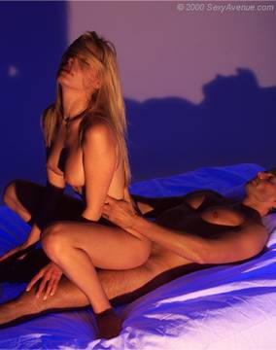

Les plus
- Position offrant à l'homme un angle de vue exceptionnel sur la pénétration et un panorama très excitant sur les fesses et le sexe de sa partenaire.
- Autorise une grande amplitude de mouvement (particulièrement dans la version agenouillée) pour apporter un plaisir maximal à l'homme et le conduire rapidement à l'orgasme.
- Permet plus facilement à la femme de fantasmer sur des partenaires imaginaires.
Les moins
- L'angle de pénétration peut être inconfortable pour certains hommes.

La posture du Bambou.
A partir de la position du missionnaire, la femme glisse une jambe sur l'épaule de son partenaire qui ramène simultanément son genou sur l'avant. Après quelques instants dans cette position, la femme redescend sa jambe et répète le même mouvement avec l'autre jambe. Chaque mouvement doit être répété plusieurs fois.

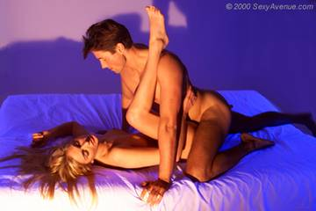

Les plus
- Position amusante, originale et assez acrobatique pour les couples les plus audacieux.
Les moins
- Stimulation limitée.
- Exige une bonne souplesse de la femme.

L'union du Boa.
La femme allongée sur le dos, légèrement sur le côté, pose ses jambes sur la hanche de son partenaire. L'homme peut alors guider son pénis pour la pénétrer en douceur. Elle devra alors comprimer les cuisses pour conserver le pénis bien en place et maximiser les sensations.

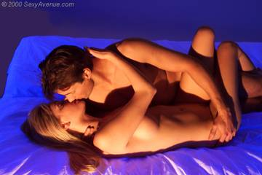

Les plus
- Une position originale pour faire l'amour en douceur, sans précipitation.
- Recommandée pour l'amour tantrique.
Les moins
- Amplitude et profondeur de mouvement limitées.
- Risques de sortie involontaire si le pénis n'est pas correctement enserré.

La posture de la Charrue.
Allongée sur le dos, la femme porte ses fesses sur le bord du lit et enserre de ses jambes les reins de son partenaire. L'homme s'agenouille sur le sol pour la pénétrer en gardant la verge horizontale, parallèle à l'axe du vagin.

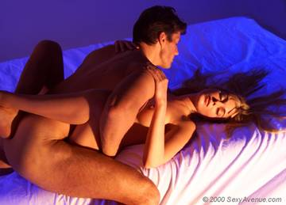

Variante : L'homme peut se tenir debout tandis que la femme s'allongera sur un bureau ou une table.
Les plus
- L'alignement horizontal de la verge et du vagin procure des sensations différentes de celles procurées lorsque la pénétration se fait du haut vers le bas.
- Pénétration profonde apportant une bonne stimulation des parois du vagin.
- Position excitante, particulièrement pour la variante pratiquée debout.
Les moins
- Le confort et la faisabilité de cette position dépendent en grande partie de la hauteur du lit ou de celle de la table.

L'union du Chat.
A partir de la position du missionnaire ou de celle du chevauchement, les deux partenaires basculent sur le côté et en douceur pour éviter une sortie inopinée du pénis.



Les plus
- Position intime et douce permettant aux deux partenaires de se regarder et de s'embrasser sans que l'un se sente dominé par l'autre.
Les moins
- Profondeur de pénétration et amplitude de mouvement limitées.
- Risques de sortie involontaire durant le basculement.

La position du Chevauchement.
L'homme s'allonge sur le dos tandis que sa partenaire s'agenouille au dessus de lui et entoure ses cuisses avec les siennes. Elle contrôle l'amplitude du mouvement verticalement et horizontalement pour maximiser les sensations sur son clitoris et ses parois vaginales ou pour mener rapidement l'homme à l'orgasme.

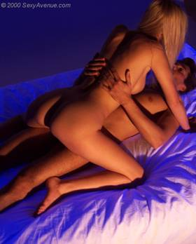

Les plus
- La femme est plus libre et plus active : elle choisit le rythme, la vitesse et le type de mouvement.
- L'homme, restant passif, peut se concentrer sur les sensations et le plaisir tout en caressant le dos de sa partenaire.
Les moins
- Position manquant un peu d'originalité, passez donc à autre chose après quelques minutes de stimulation.

La posture des Ciseaux.
A partir de la position d'Andromaque, la femme bascule en arrière jusqu'aux pieds de son partenaire. Cette position est recommandée pour retarder l'éjaculation.

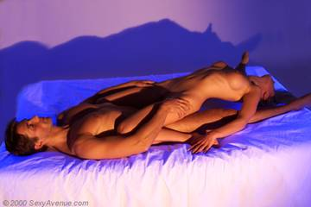

Les plus
- Permet une très bonne stimulation manuelle du clitoris.
- Vue excitante pour l'homme.
- Bonne position pour retarder l'orgasme masculin.
Les moins
- Exige une très bonne souplesse de la femme.

La position de la Courtisane.
L'homme est agenouillé sur le sol et pénètre sa partenaire assise sur le bord du lit ou sur une chaise. Elle peut alors enlacer ses jambes autour des reins de son partenaire.



Variante : la femme est allongée sur une table ou un bureau, alors que l'homme la pénètre debout.
Les plus
- Position confortable et peu fatigante pour les 2 partenaires.
- Bonnes profondeur de pénétration et amplitude des mouvements du bassin.
- Pratique au bureau, notamment dans la version debout.
Les moins
- La faisabilité de la position dépend en grande partie de la hauteur du support sur lequel repose la femme.

L'union du Crabe.
La femme chevauche de dos son partenaire, allongé sur le lit. Elle guide le pénis dans le vagin puis bascule en arrière en prenant appui sur ses bras. Elle peut ensuite aller et venir verticalement en actionnant ses jambes.

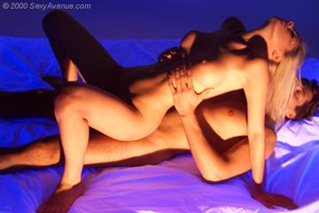

Les plus
- La femme contrôle la profondeur et la vitesse de la pénétration.
- L'homme peut librement caresser les seins de sa partenaire.
- La sensation des cheveux de la femme caressant le visage de l'homme est particulièrement agréable et excitante.
Les moins
- Risques de sortie involontaire en cas de mouvements trop rapides et incontrôlés.

La posture des Cuillères.
La femme s'allonge sur le côté les jambes pliées en chien de fusil. L'homme se place derrière et épouse les contours du corps de sa partenaire pour la pénétrer. Il peut alors facilement caresser ses seins et son clitoris tout en l'embrassant dans la nuque et derrière les oreilles.

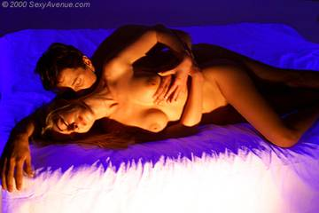



Les plus
- Position douce et reposante favorisant les caresses et l'intimité du couple.
- La femme peut facilement se masturber ou guider la main de son partenaire pour atteindre plus rapidement l'orgasme.
Les moins
- Amplitude des mouvements du bassin limitée.

La position de la Danse du Missionaire.
A partir de la position du missionnaire, la femme serre les fesses et cambre ses hanches puis ondule ses reins en un mouvement circulaire latéral et vertical.

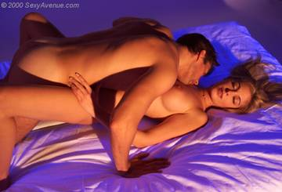

Les plus
- Très bonne stimulation favorisant un déclenchement rapide de l'orgasme chez l'homme.
Les moins
- Position difficile à tenir longtemps car fatigante pour les deux partenaires.

L'union de la Déesse.
L'homme est assis sur le lit, éventuellement le dos au mur pour un meilleur appui. La femme s'assoit sur son pénis en le guidant vers le vagin puis enserre les reins de son partenaire avec les jambes. Elle peut alors onduler du bassin pour bien stimuler le clitoris et les parois vaginales.



Les plus
- Position intime permettant au couple de s'embrasser et à l'homme de lécher les seins de sa partenaire.
- Pénétration profonde offrant également une bonne stimulation du clitoris.
- Recommandé pour retarder l'orgasme chez les hommes souffrant d'éjaculation précoce.
Les moins
- Stimulation limitée pour l'homme.

L'union de l'Eléphant.
A partir de la position en levrette, La femme s'affaisse doucement pour que l'homme la recouvre intégralement. La femme peut laisser ses jambes ouvertes pour faciliter la pénétration ou bien serrer ses cuisses l'une contre l'autre pour enserrer plus fermement la verge dans le vagin.



Variante: L'homme peut se redresser sur ses avant-bras pour soulager un peu sa partenaire et la pénétrer plus vigoureusement.



Les plus
- Très bonne stimulation des parois frontales du vagin et du point G.
- L'homme peut simultanément glisser sa main sous le ventre de sa partenaire pour stimuler son clitoris.
- Contact physique maximum entre les 2 partenaires.
Les moins
- Liberté de mouvement quasi nulle pour la femme qui peut se sentir écrasée par son partenaire.

L'union de l'Emeu.
Le couple debout, la femme tourne le dos à son partenaire. L'homme l'attire contre lui et la pénètre par derrière. En se penchant vers l'avant, la femme modifie l'angle de la pénétration et la rend plus profonde.

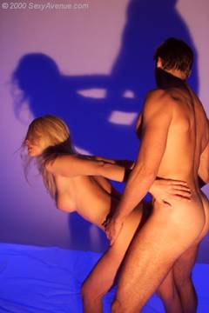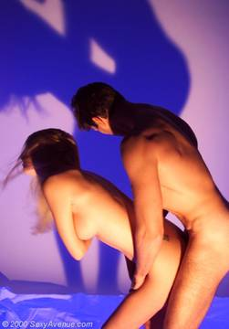

Variante : la femme peut prendre appui sur un mur ou une baie vitrée, ou poser son buste sur une table ou un bureau. Elle pourra alors totalement se laisser aller et l'homme pourra la pénétrer plus vigoureusement.

Les plus
- Position très excitante permettant à l'homme de réaliser ses fantasmes de domination et à la femme de fantasmer plus facilement sur des partenaires imaginaires.
- Pénétration profonde procurant une très bonne stimulation des parois frontales du vagin et du point G.
- L'homme peut simultanément caresser le clitoris ou les seins de sa partenaire.
Les moins
- Position difficile si les 2 partenaires sont de tailles très différentes. L'homme devra alors fléchir les jambes ou se grandir sur un support pour rendre la position plus agréable.

La posture de l'Enclume.
Allongée sur le dos, la femme vient placer ses pieds sur les épaules de son partenaire. Cette position favorise une pénétration très profonde. Evitez donc de la pratiquer juste après les préliminaires car le vagin n'aura pas atteint sa taille maximale et risquerait d'être insuffisamment lubrifié.

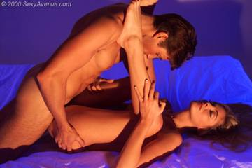

Les plus
- Permet une pénétration maximale.
- Procure de très vives sensations à la femme, particulièrement si l'homme éjacule dans cette position.
- Permet à l'homme de réaliser ses fantasmes de domination.
Les moins
- Position nécessitant une très bonne souplesse de la femme.
- Potentiellement douloureux pour la femme si le pénis heurte le fond du vagin ou si le vagin est insuffisamment lubrifié.

La posture de l'Etoile.
La femme allongée sur le dos ouvre largement les jambes, l'homme place une jambe entre celles de la femme et la pénètre de coté, en prenant appui sur son bras opposé. Il peut accroître la stimulation en frottant sa cuisse contre le clitoris.

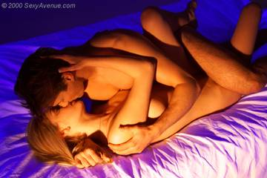

Les plus
- La pénétration par le côté procure des sensations différentes pour la femme comme pour l'homme.
- La vulve et le clitoris sont bien stimulés par les frottements de la cuisse de l'homme.
- Les deux partenaires ont chacun une main libre pour se caresser et s'embrasser.
Les moins
- Mouvements du bassin limités.

La position de la Grande Ouverture.
A partir de la position d'Andromaque, la femme bascule le dos en arrière et glisse une jambe sous celle de son partenaire. Au cours de la manœuvre, elle prendra soin de tenir le pénis bien enserré dans son vagin pour éviter toute sortie involontaire. Elle pourra ensuite aller et venir transversalement de gauche à droite pour expérimenter des sensations nouvelles.



Les plus
- Une position originale qui reste confortable pour les deux partenaires.
- La pénétration transversale offre des sensations différentes notamment en stimulant les parois latérales du vagin.
Les moins
- Risque de sortie involontaire durant le basculement.
- Amplitude de mouvement un peu limitée.

L'union de la Grenouille.
L'homme est allongé sur le dos, les jambes entrouvertes. La femme vient s'allonger sur lui de sorte que la plante de ses pieds prenne appui sur le dessus des pieds de son partenaire. Elle peut alors utiliser cet appui pour mouvoir son corps d'avant en arrière. L'homme peut simultanément stabiliser la position et accompagner le mouvement en tenant sa partenaire par la taille.

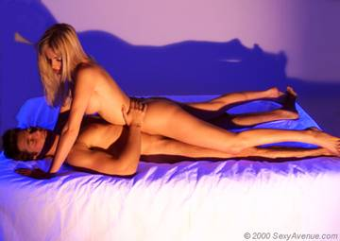

Les plus
- Position originale et amusante.
- Favorise la stimulation du clitoris frottant sur le pelvis de l'homme.
Les moins
- Liberté de mouvement et amplitude assez limitées.

L'union de l'Huître.
Allongée sur le dos, la femme replie ses cuisses contre son ventre. L'homme la tient par les genoux et utilise les cuisses de sa partenaire comme un support pour faciliter le mouvement de va-et-vient et conserver un rythme régulier.

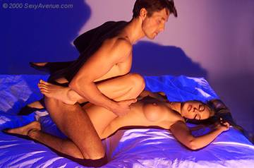

Les plus
- Pénétration profonde et bonne amplitude des mouvements.
- Bonne stimulation pour les 2 partenaires car le vagin se comprime sur le pénis.
Les moins
- Potentiellement douloureux pour la femme si la pénétration est trop profonde ou trop violente.

La position de l'Indra.
L'homme se dresse sur ses genoux, la femme allongée sur le dos ramène ses pieds contre le buste de son partenaire. L'homme se penche en avant pour comprimer les cuisses de la femme contre ses seins.

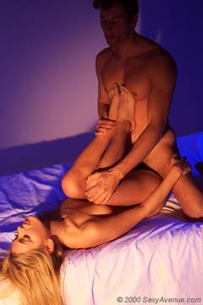

Les plus
- Pénétration maximale et très profonde.
- Forte stimulation grâce à la compression du ventre et du vagin.
Les moins
- Potentiellement douloureux si le pénis heurte le fond du vagin.

La position du Lotus.
Allongée sur le dos, la femme plie ses jambes en position du lotus présentant ainsi son vagin largement ouvert à son partenaire.



Les plus
- Position amusante et originale.
Les moins
- Demande une bonne souplesse.
- Position difficile à maintenir longtemps et parfois douloureuse pour la femme.

L'union du Loup.
Les 2 partenaires debout, la femme tourne le dos à son partenaire. L'homme l'attire contre lui et la pénètre par derrière. La femme bascule totalement en avant et prend appui sur un support bas (coussins, table basse).

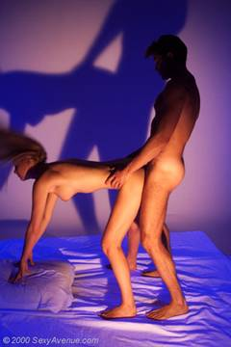

Les plus
- Position très excitante et stimulante pour les 2 partenaires.
- Profondeur et amplitude de pénétration maximales.
Les moins
- Difficilement réalisable si les 2 partenaires sont de tailles différentes.

La posture de la Lune.
A partir d'une position agenouillée, l'homme ramène ses jambes vers les épaules de la femme. Les 2 partenaires peuvent s'enlacer et continuer la stimulation en donnant des impulsions simultanées à leur bassin.

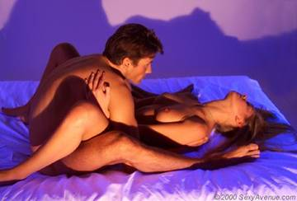

Les plus
- Une position originale permettant une pénétration profonde.
- Bonne stimulation du clitoris par l'os pelvien de l'homme.
Les moins
- Exige une bonne souplesse de l'homme.

La position du Missionnaire.
C'est la position la plus connue, universellement appréciée des débutants comme des plus expérimentés, l'homme s'allongeant entre les jambes de sa partenaire.



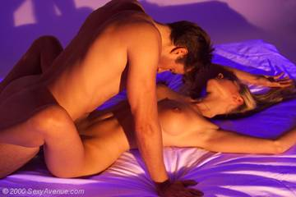

Variante : Quelques coussins placés sous les fesses de la femme permettent une pénétration plus profonde en changeant l'angle d'inclinaison du vagin.
Les plus
- Position confortable et naturelle pour les 2 partenaires.
- Bonne liberté de mouvement pour l'homme.
- Permet facilement au couple de se regarder et de s'embrasser.
- Les moins
- Liberté de mouvement très limitée pour la femme. Position pouvant devenir lassante : à pratiquer avec modération ?

Le mobile du Moulin.
Position en mouvement où la femme tourne autour de son partenaire en utilisant la verge comme un axe.
Première étape : La femme est accroupie ou agenouillée sur son partenaire, elle peut commencer la stimulation par un mouvement de va-et-vient vertical sur la verge.

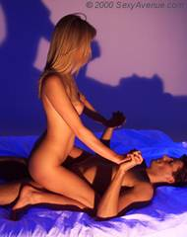

Deuxième étape : La femme bascule ses deux jambes à droite du buste de son partenaire et commence à pivoter.

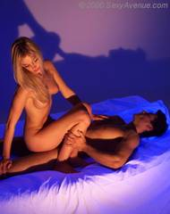

Troisième étape : La femme se retrouve en position inverse, dos à son partenaire et peut continuer la stimulation verticale en se penchant vers l'avant pour changer l'angle de pénétration. Elle continuera ensuite le cycle pour terminer assise face à face avec son partenaire.

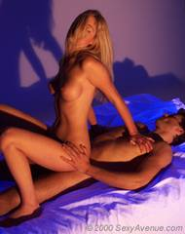

Les plus
- Position amusante et originale permettant d'expérimenter des sensations très différentes sans interrompre la pénétration.
- Recommandée pour l'amour tantrique.
Les moins
- Risque important de sortie involontaire entre la deuxième et la troisième étape.

L'union du Papillon.
A partir d'une position ou la femme est assise sur l'homme, la femme bascule en arrière en ramenant ses jambes vers l'avant alors que l'homme prend appui sur les bras. Chaque partenaire doit alors mouvoir son bassin dans un mouvement circulaire, l'un tournant dans le sens inverse de l'autre. La femme peut aussi utiliser ses jambes pour initier un va-et-vient le long du pénis de son partenaire.



Les plus
- Position originale et esthétique.
- L'espace entre les 2 partenaires permet de se regarder et d'observer les réactions mutuelles.
- Grande variété de mouvements du bassin.
Les moins
- Position assez athlétique demandant un peu d'entraînement.
- Les mains des deux partenaires sont indisponibles.

L'union de la Pie.
Variante de la position de la déesse où l'homme doit s'asseoir sur une chaise et non plus sur le lit. Cette position est plus agréable car plus stable et permet au couple de se mouvoir plus aisément. Elle peut être le point de départ d'une séquence enchaînant l'union suspendue, puis la posture du pilier pour finir en position du missionnaire.



Les plus
- Position confortable et très intime pour les deux partenaires.
- Permet une pénétration assez profonde et offre une bonne amplitude de mouvement vertical.
- Pratique pour faire l'amour au bureau ou dans les toilettes d'un lieu public.
Les moins
- Liberté de mouvement limitée pour l'homme.

L'union de la Pieuvre.
Allongée sur le dos, la femme prend une position inclinée en appuyant ses reins et ses fesses sur les genoux et les cuisses de son partenaire. L'homme la soulève par les hanches pour changer l'angle et la profondeur de la pénétration.

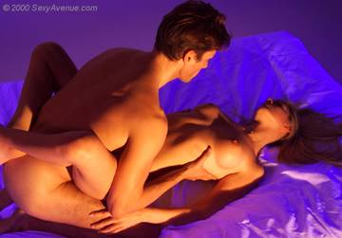

Les plus
- Position profonde et confortable pour l'homme et la femme.
- L'homme peut libérer une main pour caresser les seins et le buste de sa partenaire.
Les moins
- Amplitude de mouvement limitée.

La posture du Pilier.
Les deux partenaires agenouillés sur le lit, la femme glisse sur les cuisses de l'homme en guidant le pénis vers le vagin.

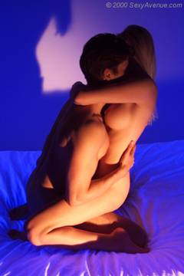

Les plus
- Position très intime permettant de s'embrasser et de se caresser confortablement.
- Recommandée pour l'amour tantrique.
Les moins
- Stimulation limitée et pénétration peu profonde.

La posture du Roseau.
A partir d'une position ou l'homme est agenouillé, la femme prend appui sur sa tête et ses jambes. Elle arque le dos et les reins afin de placer le vagin dans un angle permettant une pénétration optimale. L'homme la soutient par les hanches et peut alors commencer une pénétration vigoureuse tout en observant les réactions de sa partenaire.

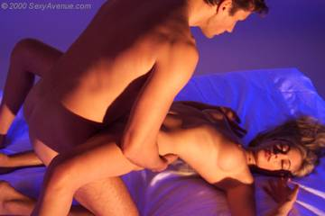

Les plus
- Position excitante et provocante permettant une pénétration profonde et musclée tout en laissant suffisamment de champ de vision pour observer les réactions de son partenaire.
Les moins
- Demande à la femme une bonne souplesse du dos et des reins.

Le mobile de la Roue.
Trois étapes pour cette position où l'homme doit tourner très lentement autour de sa partenaire, en se servant de la verge comme d’un axe. Le cycle peut être répété plusieurs fois et se prête bien à la sexualité tantrique.
Première étape : Les 2 partenaires sont allongés dans la position classique du missionnaire, l'homme est entre les cuisses de la femme et la pénètre.



Deuxième étape : L'homme glisse successivement sa jambe gauche puis sa jambe droite au dessus de la jambe droite de sa partenaire puis pivote sur sa verge autour de sa partenaire.

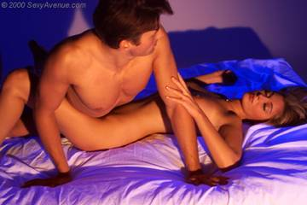

Troisième étape : L'homme effectue un demi-tour complet et place ses jambes de part et d'autre des épaules de sa partenaire. Le temps d'une pose dans cette position pour embrasser les pieds de son partenaire, il ne reste plus qu'à continuer le cycle pour terminer en position initiale.



Les plus
- Position amusante et originale permettant d'apprécier une grande diversité de sensations.
- Recommandé pour le sexe tantrique.
Les moins
- Stimulation limitée.
- Sortie involontaire assurée pour les débutants.

La posture du Saule.
La femme s'assoie sur son partenaire agenouillé, le buste en position verticale. L'homme la pénètre puis bascule vers l'avant en soutenant d'une main les fesses et de l'autre le dos de sa partenaire. La femme peut s'appuyer sur une main pour faire onduler verticalement son bassin.

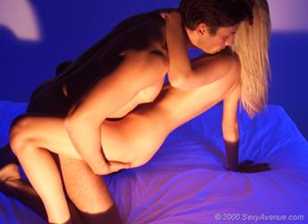

Les plus
- Une bonne position transitoire pour passer d'une position assise à une position couchée sans interrompre la pénétration.
Les moins
- Position athlétique à ne recommander qu'aux hommes musclés, ou ayant des partenaires assez légères.

L'union du Scorpion.
A partir d'une position où la femme chevauche de dos son partenaire, elle bascule progressivement en arrière jusqu'à poser son dos sur le buste de l'homme.
Variante : Pour une position plus confortable, la femme peut déplier ses jambes et les étendre dans le même sens que celles de son partenaire.



Les plus
- Position originale recommandée pour l'amour tantrique.
- Contact maximum entre les 2 partenaires.
- L'homme peut facilement caresser les seins et le clitoris de sa partenaire.
Les moins
- Position peu recommandée aux femmes souffrant de problèmes de dos.
- Amplitude de mouvement limitée.

L'union du Singe.
L'homme est allongé sur le dos, les jambes relevées. La femme s'assoit sur l'arrière des cuisses de son partenaire, en utilisant les pieds de l'homme comme un dossier. Les 2 partenaires se saisissent par les poignets pour assurer une bonne stabilité. L'homme peut alors soulever sa partenaire avec les pieds pour initier une stimulation verticale. La femme peut aussi apporter une stimulation supplémentaire en faisant onduler son bassin dans un mouvement latéral circulaire.

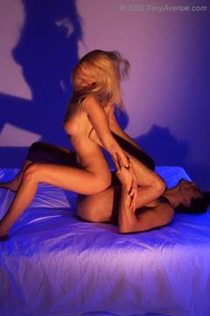

Les plus
- Position originale et amusante pour les couples créatifs.
Les moins
- Position difficile à maîtriser.
- L'homme peut se sentir écrasé par sa partenaire.

L'union Suspendue.
Le couple debout, la femme s'agrippe au dos de l'homme puis enlace fermement ses jambes autour de sa taille tandis qu'il la retient par les fesses et le dos. La femme peut aussi se placer dos à un mur, qui peut lui fournir un appui et une portance supplémentaire.

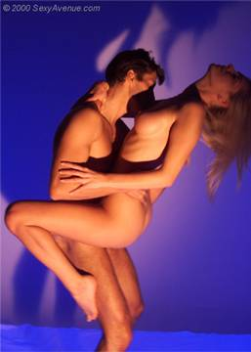

Les plus
- Position excitante praticable dans tous les lieux et toutes les situations.
Les moins
- Position athlétique difficile à maintenir très longtemps sauf si la partenaire est très légère.

La posture de la Tige.
L'homme se dresse sur ses genoux. La femme couchée sur le dos lève les jambes en plaçant l'une sur l'épaule de l'homme et l'autre sur son avant bras opposé. Le partenaire soulève les fesses de sa partenaire. Pour maximiser le plaisir, la femme gardera les cuisses le plus serrées possible et l'homme alternera des pénétrations vives et profondes et d'autres plus douces et superficielles.

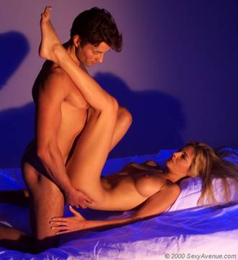

Variante : Pour les paresseux, quelques coussins placés sous les fesses de la femme rendent la position moins athlétique.

Les plus
- Position originale et excitante pour les deux partenaires.
- Bonne mobilité du bassin de l'homme permettant une pénétration vigoureuse.
Les moins
- Position assez athlétique nécessitant une bonne condition physique.

L'union du Tigre.
A partir de la position du missionnaire, la femme rapproche les cuisses de son buste. Elle peut facilement varier les sensations et la profondeur de la pénétration en changeant l'angle d'inclinaison de ses jambes. Elle peut aussi facilement prendre appui sur les fesses de son partenaire pour augmenter la pression au niveau du pelvis.

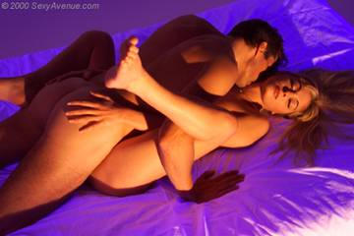

Les plus
- En relevant les jambes, la femme favorise une pénétration plus profonde et peut contrôler en partie les sensations.
- L'os pelvien de l'homme vient directement frotter contre la vulve, favorisant ainsi la stimulation clitoridienne.
Les moins
- Position nécessitant une bonne souplesse de la femme, notamment lorsque les jambes se rapprochent très près du buste.

L'union de la Tortue.
A partir de la position de l'alignement parfait, l'homme ouvre les jambes pour faire glisser les cuisses de sa partenaire entre les siennes.

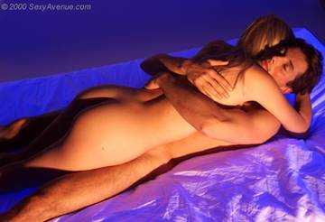

Les plus
- Position très intime maximisant le contact entre les 2 partenaires.
- Procure des sensations plus intenses car le vagin se comprime sur la verge.
Les moins
- Pénétration moins profonde que lorsque la femme garde les jambes ouvertes.
- Amplitude de mouvement plus limitée.

L'union de la Vache (ou Levrette).
Une position classique universellement appréciée pour l'excitation et les sensations intenses qu'elle procure aux deux partenaires. La femme à quatre pattes se fait pénétrer par derrière par l'homme dressé sur ses genoux.



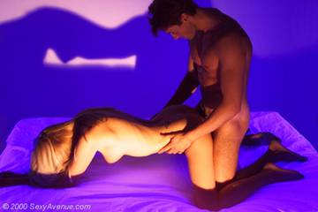

Variante : La femme peut rendre la position encore plus confortable en utilisant quelques oreillers pour prendre appui sur ses coudes.
Les plus
- Très bonne stimulation des parois frontales du vagin et du point G.
- Pénétration très vive et profonde.
- Possibilité pour l'homme de stimuler le clitoris et les seins de sa partenaire.
- Vue très excitante pour l'homme lui permettant de réaliser ses fantasmes de domination.
- La femme peut fantasmer plus facilement sur des partenaires imaginaires.
Les moins
- Certaines femmes peuvent se sentir dévalorisées par cette position.
- Potentiellement douloureux pour la femme si la verge heurte le fond du vagin.

La posture du Yin et du Yang.
Sur une surface solide et stable, la femme s'assoit sur les genoux de son partenaire accroupi. Pour améliorer la stabilité, l'homme pourra s'appuyer le dos sur un support vertical et saillant comme le coin du lit.



Les plus
- Position originale et amusante.
Les moins
- Position difficile à maintenir demandant à l'homme une bonne puissance musculaire et un bon équilibre.

D’AUTRES

SURPRISES

SUR
UMOOR.COM

